Магнитная беговая дорожка RONIN P-784
РУКОВОДСТВО ПОЛЬЗОВАТЕЛЯ

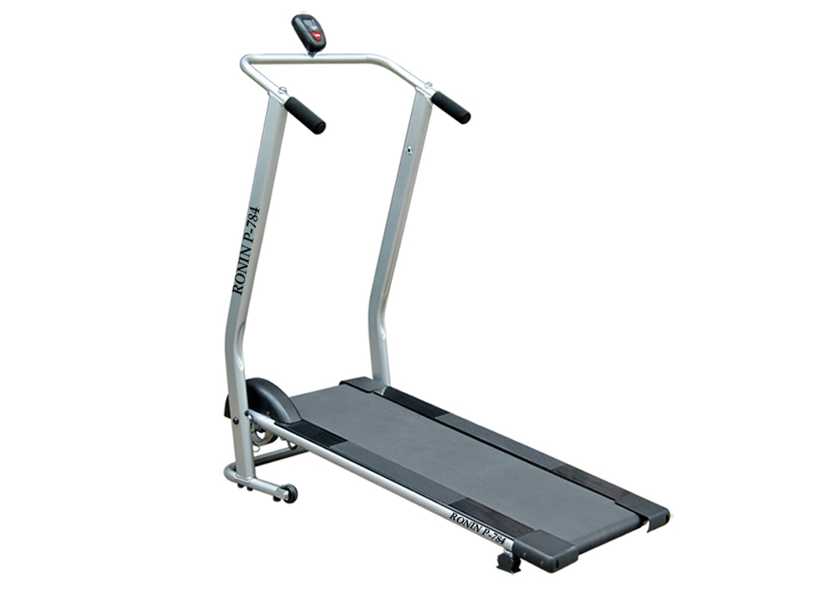

Содержание
2 | ■ | Особенности оборудования /  Меры предосторожности
3 | ■ | Перечень узлов и деталей
4 | ■ | Упаковочная ведомость узлов и деталей / Чертеж общего вида
5 | ■ | Указания по сборке
7 | ■ | Складывание и перемещение
8 | ■ | Регулировка бегового полотна
9 | ■ | Техническое обслуживание и устранение неисправностей
10 | ■ | Инструкции по эксплуатации
11 | ■ | Упражнения на разогрев

1. Особенности оборудования

В данной складываемой беговой дорожке интегрированы функции бега и джоггинга, последовательная индикация на компьютере параметров бега (Scan), времени (Time), скорости (Speed), расстояния (Distance), энергозатрат (Calories) и суммарного расстояния (Total Distance). В разложенном виде размеры беговой дорожки 120 (длина) x 63 (ширина) x 120 (высота) см, в сложенном виде: 39 (длина) x 63 (ширина) x 124 высота) см. Благодаря наличию колес в основании беговой дорожки, её просто перемещать. .

2. Меры предосторожности

Предостережение: Проконсультируйтесь с Вашим врачом и до начала тренировочного цикла составьте соответствующий план-график. Это особенно важно для лиц старше 35 лет, или лиц и отягощенным анамнезом. Чтобы достичь идеального результата упражнений, в дополнение к выполнению соответствующего числа упражнений, кроме того, очень можно выполнять упражнение каждый день.
1) Эта складываемая беговая дорожка относится к домашнему стационарному фитнесс-оборудованию, добавление тренажера для занятий аэробикой может помочь Вам улучшить работу сердечнососудистой системы Вашего организма.
2) Перед упражнением проверьте каждую деталь оборудования. Если имеется дефектный компонент, немедленно замените его; до ремонта не используйте данное оборудования.
3) Перед упражнением убедитесь, что все болты и гайки правильно собраны и затянуты .
4) Следите, чтобы Ваши пальцы или одежда не попали в шарниры и движущиеся части, это позволит избежать травмы и повреждение оборудования.
5) Не пользуйтесь оборудование за час до обеда и спустя час после него.
6) Во время упражнений одевайте соответствующий тренировочный костюм, включая легкоатлетическую обувь, это обеспечит Вашу безопасность, улучшит результаты тренировки.
7) В начале и конце упражнения, а также при увеличении или уменьшении скорости держитесь руками за поручни.
8) Если Вы почувствовали боли в грудине, тошноту, головокружение или учащенное дыхание, Вы должны немедленно прекратить упражнение и проконсультироваться с Вашим врачом, прежде чем продолжить тренировки.
9) Минимальное свободное пространство, требуемое для безопасной эксплуатации, составляет 2000 × 1000 мм.
10) Максимальный вес пользователя - 100 кг.
11) При эксплуатации оборудование должно быть размещено на плоском полу.
12) Следите за тем, чтобы дети и домашние животные не могли подойти близко к оборудованию в том время, когда оно применяется; взрослые
должны внимательно следить за детьми, если им разрешили использовать оборудование.
13) Тренажер не предназначен для использования в медицинской отрасли.

Предостережение: Неправильная эксплуатация оборудования может привести к травме пользователи и
порче оборудования.

3.ПереченьДеталей

№ | Описание | К-во | № | Описание | К-во
1 | Главная рама | 1 | 30 | Левая направляющая | 1
2 | Опора левого поручня | 1 | 31 | Переднее колесо | 2
3 | Опора правого поручня | 1 | 32 | Торцевая заглушка | 1
4 | Передний поручень | 1 | 33 | Амортизирующая подушка | 4
5 | Компьютер | 1 | 34 | Наждачная бумага/ткань | 2
6 | Опора основания | 1 | 35 | Магнитный датчик | 1
7 | Шарикоподшипник | 2 | 36 | Датчик | 1
8 | Шарикоподшипник | 2 | 37 | Болт M8X35 | 2
9 | Соединительный болт | 2 | 38 | Болт M6X70 | 2
10 | Кожух следящего ролика | 1 | 39 | Болт с головкой под "крест" M3X8 | 2
11 | Беговая дека | 1 | 40 | Винт M4X16 | 12
12 | Беговое полотно | 1 | 41 | Винт M3X10 | 2
13 | ∅21×∅ 15.2×1 шайба | 2 | 42 | Болт M8X40 | 2
14 | ∅21×∅ 15.2×2,5 шайбы | 2 | 43 | Болт M10X40 | 4
15 | Несущая скоба валика | 3 | 44 | Болт M6 X35 | 6
16 | Левая направляющая | 1 | 45 | Контргайка M8 | 2
17 | Левый торцевой наконечник | 1 | 46 | Контргайка M6 | 6
18 | Коврик для ног | 2 | 47 | Плоская шайба ∅8 | 2
19 | Заглушка отверстия | 2 | 48 | Плоская шайба ∅10 | 2
20 | Торцевая заглушка поручня | 2 | 49 | Стопорная шайба ∅8 | 2
21 | Левый торцевой наконечник | 1 | 50 | Плоская шайба ∅6 | 8
22 | Передний торцевой наконечник | 1 | 51 | Плоская шайба ∅4 | 8
23 | Фиксирующая рукоятка | 1 | 52 | Кабель датчика II | 1
24 | Пенопластовая накладка под руку | 2 | 53 | Пружинная втулка ∅12 | 2
25 | Втулка валика | 2 | 54 | Пружинная втулка ∅15 | 2
26 | Ось переднего ролика | 1 | 55 | Провод датчика 1 | 1
27 | Передний валик | 1 | 56 | Отвертка (S=5) | 1
28 | Ось заднего валика | 1 | 57 | Ключ | 1
29 | Задний валик | 1 | 58 | Банка со смазкой | 1

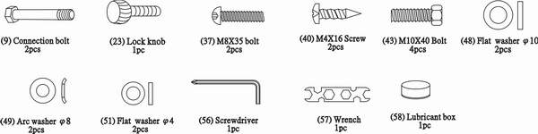
4. Упаковочный перечень аппаратуры
Cоединительный болт
Фиксирующая ручка
Болт
Болт
Винт
Плдоская шайба
pcs - штуки
Фигурная шайба
Плоская шайба
Отвертка
Ключ
Банка со смазкой

5.Чертеж Общего вида
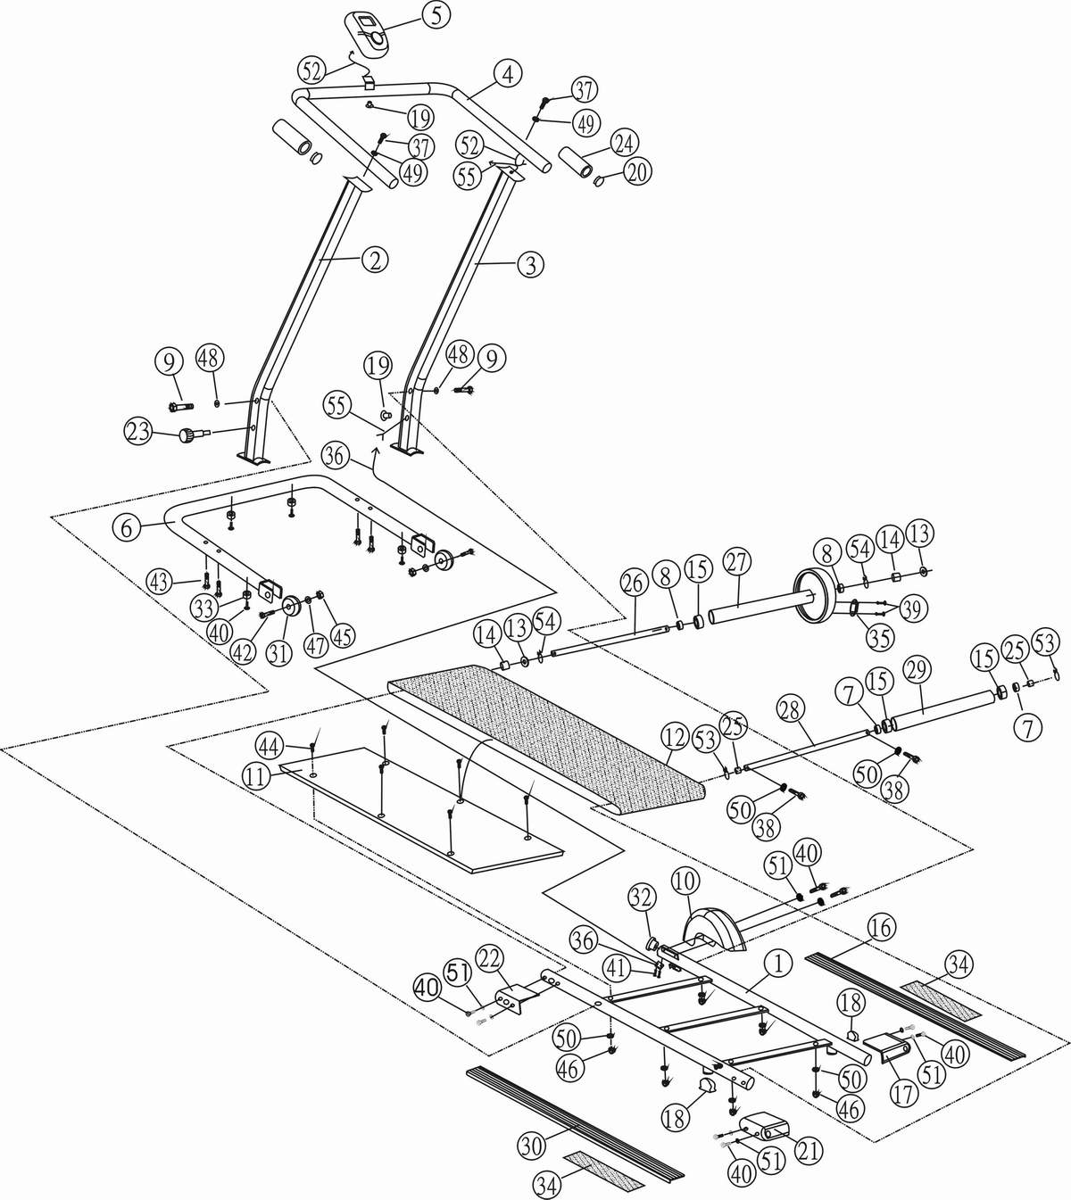
6. Инструкции по сборке
Для сборки беговой дорожки нужны два человека. Разложите детали на полу, выполняйте приведенные далее указания по сборке беговой дорожки.

Этап 1. Установите кожух следящего ролика
Прикрепите кожух следящего ролика (10) к главной раме (1) двумя винтами (40) и плоскими шайбами (51). (Смотрите рисунок 1)

Этап 2. Установите опору основания
Прикрепите опору основания (6) к опорам левого и правого поручней (2,3) четырьмя болтами (43).
(Смотрите рисунок 2)
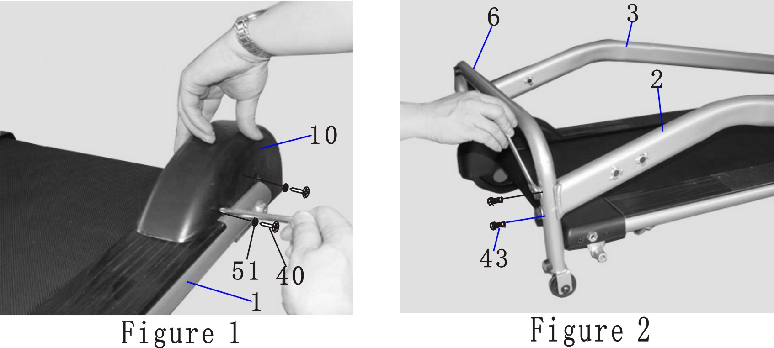
Рисунок 1 Рисунок 2

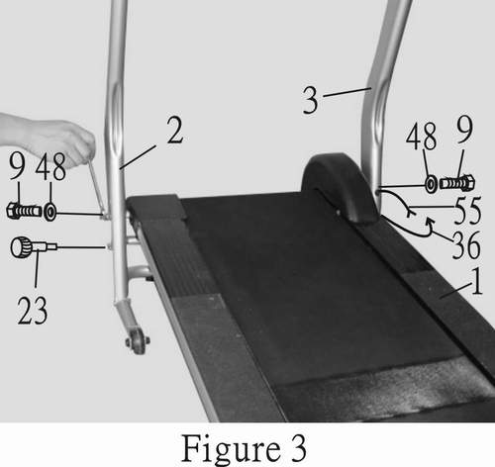
Этап 3. Установите главную раму
Два человека поднимают переднюю часть главной рамы (1) . Прикрепите переднюю часть главной рамы (1) к левой и правым опорам поручней (2,3) двумя соединительными болтами (9) и
плоскими шайбами (48). Прикрепите фиксирующую рукоятку (23) к нижнему отверстию в левом поручне (2), скрепите её с главной
рамой (1). Соедините кабель датчика (55) от правой опоры поручня (3) с датчиком (36) от главной рамы (1). (Смотрите рисунок 3)

Рисунок 3

Этап 4. Установите передний поручень
Соедините кабель датчика I (55) от опоры правого поручня (3) с кабелем датчика II (52) от переднего поручня (4). (Смотрите рисунок 4a).
Прикрепите передний поручень (4) на изгибающихся пластинах опор левого и правого поручней (2,3) болтами (37) и фигурными шайбами (49). Наконец, установите обе пенопластовые ручки (24) на передний поручень (4). (Смотрите рисунок 4b)

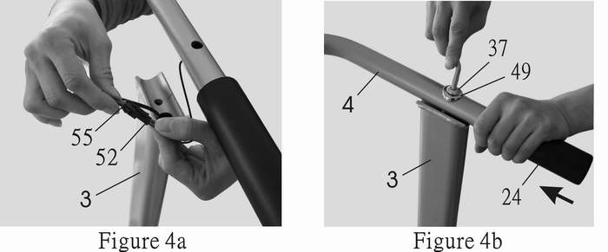

Рисунок 4a Рисунок 4b

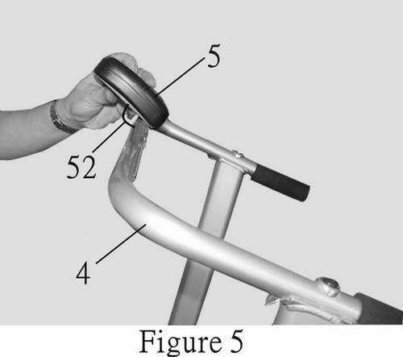
Этап 5. Установите компьютер
Подсоедините кабель датчика II (52) к кабелю, идущему от компьютера (5). Вставьте компьютер (5) в компьютерную пластину на переднем поручне (4). (Смотрите рисунок 5)

Предостережение. Перед упражнениями убедитесь в
том, что все болты затянуты.

Рисунок 5

7. Складывание и перемещение

Складывание. Для складывания беговой дорожки поверните фиксирующую рукоятку (23) против часовой стрелки и снимите ее с левой опоры поручня (2). Поднимайте заднюю часть главной рамы (1) вверх
Вашей правой рукой, затем вставьте фиксирующую рукоятку (23) в верхнее отверстие лавой опоры поручня (2), затяните. (Смотрите рисунок 6a)
Перемещение. После складывания беговой дорожки возьмитесь руками за поручни, наклоните беговую дорожку, тем самым Вы сможете перемещать её, когда колеса коснутся пола. (Сморите рисунок 6b)

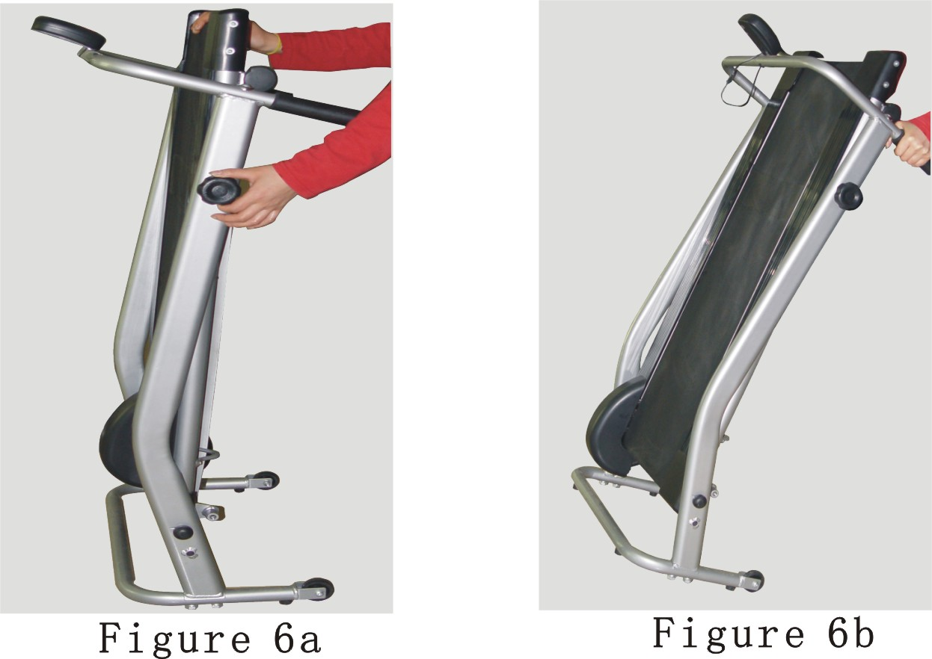

Рисунок 6a Рисунок 6b

Предостережение:
- Проверьте, что фиксирующая рукоятка вставлена правильно в ходе складывания или раскладывания оборудования, затем затяните фиксирующую рукоятку.
- Не разрешайте детям подходить к сложенному оборудованию.

8. Регулировка бегового полотна

После сборки попытайтесь пробежаться и проверить следующие позиции.
1) Проверьте верность показаний компьютера; убедитесь, что соединители состыкованы правильно, установлены батарейки.

2) Убедитесь, что беговая дорожка движется ровно, а беговое полотно не смещается, когда работает. При правильной настройке беговое полотно будет вращаться свободно, и сохранять свое положение по центру, поскольку полотно регулируется на предприятии-изготовителе. Оно может начать работать неправильно в результате грубого обращения при транспортировке.
Отрегулируйте полотно, используйте рисунок 7.

3) Если беговое полотно отклоняется в левую сторону, вставьте торец шестигранного ключа отвертки в шестиугольное отверстие на левой или правой стороне заднего валика, поверните на 1/2 оборота против часовой стрелки для правой стороны, снова запустите тренажер, продолжайте операции до тех пор, пока полотно не перестанет смещаться с центра. Либо поверните на 1/2 оборота для левой стороны, снова запустите полотно. Если полотно смещается в правую сторону, выполняйте описанные операции, поменяв направления.
Во время работы полотно должно находиться в натянутом состоянии. (Смотрите рисунок 7)

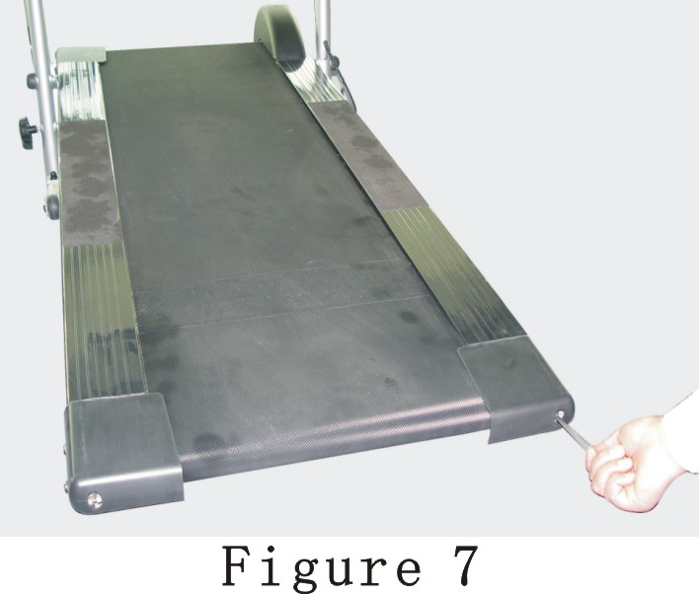

Рисунок 7

9.Техническое обслуживание и устранение неисправностей

Техническое обслуживание
1) Вы можете обнаружить, что беговое полотно движется с трудом после его использования длительное время, поскольку беговое полотно и пластины нуждаются в очистке и смазке, очень важно, чтобы пользователь проводил обычное техническое обслуживание. Очистите и смажьте полотно его пластину следующим образом.
Приподнимите полотно с одной стороны, нанесите некоторое количество смазки на пластину полотна, сделайте то же самое с другой стороны.
2) Регулярно проверяйте состояние резьбовых соединений в каждом узле оборудования, при необходимости подтяните их. Подвижные детали должны вращаться свободно, без заеданий. Ненадлежащая работа подвижных узлов может повлиять на безопасность оборудования .
3) Содержите оборудование в чистом состоянии, не проводите очистку с использованием сильных растворителей.
4) Беговое полотно достаточно быстро изнашивается, если Вы обнаружите износ или повреждения, Вам надо обратиться к техническим службам для замены полотна. Вы не должны использовать оборудование до тех пор, пока полотно не будет отремонтировано.

Неисправность
Неисправность | Причина | Мероприятие
Основание неустойчиво. | 1) Пол неплоский или на полу есть небольшие предметы.  2) Не затягивается фиксирующая рукоятка. | 1) Удалите предметы.  2) Затяните фиксирующую рукоятку.
Шумы из движущихся частей. | Магниты расположены слишком близко. | Обратитесь к техникам для открытия кожуха и проверки.
Беговое полотно отклоняется, когда работает. | Смотрите пункт 7. | Смотрите пункт 7.

10. Указания по эксплуатации
- Разложите оборудование в месте для тренировок, затяните рукоятку, отрегулируйте оборудование и выполните упражнения на разогрев, затем Вы можете перейти к этапу тренировки.
- При заходе, удерживайтесь за поручни, наклоните туловище немного вперед, шагните уверенно на беговое полотно.
- При джоггинге, держитесь за поручни, выпрямите тело, запрыгните уверенно на беговое полотно.
- При работе, держитесь за поручни руками, либо отпустите их, (это зависит от Вашего навыка), бегите по полотну с соответствующей скоростью.
- Работа с компьютером (JS-125). (Смотрите правый рисунок)
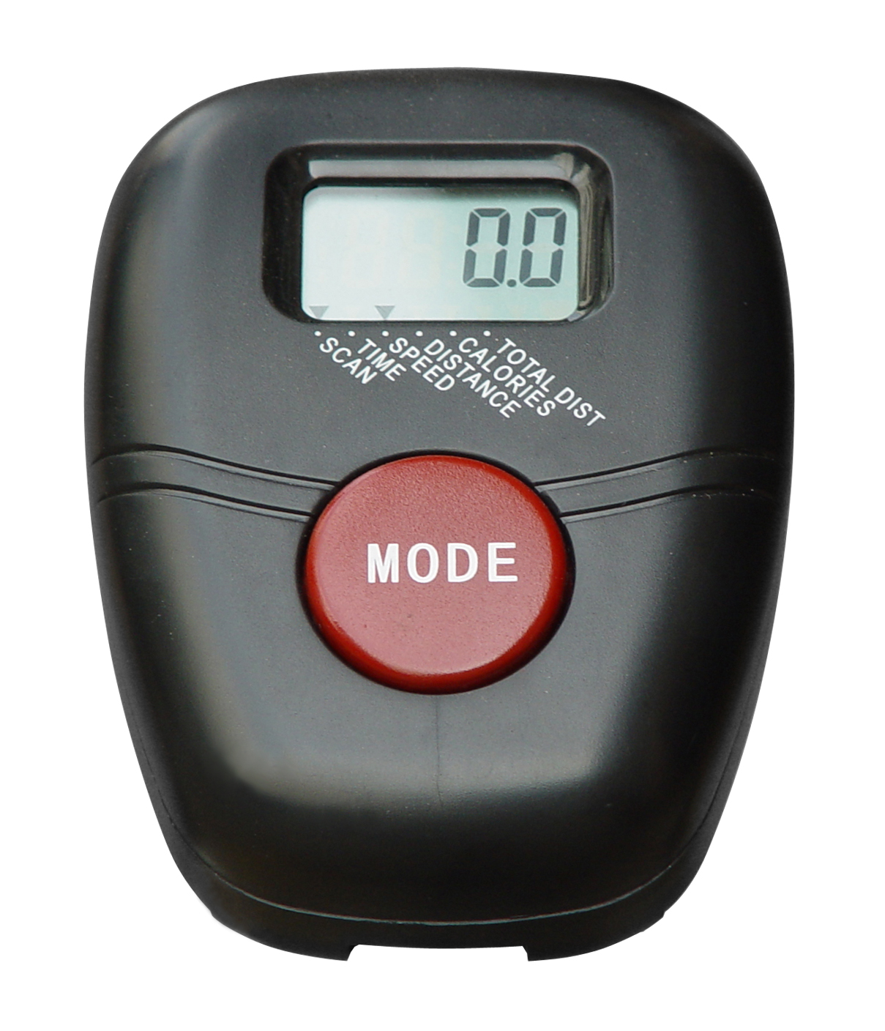
ФУНКЦИИ.
SCAN (последовательная индикация). Нажимайте на кнопку режима (MODE) до тех пока не появится знак “” в позиции SCAN, монитор будет циклически проходить следующие функции. Время (time), скорость (speed), расстояние (distance), энергозатраты (calorie) и суммарное расстояние (total distance), каждое из показаний будет на дисплее в течение четырех секунд.
TIME (время) Показывает время от старта до финиша. (minutes-минуты: seconds-секунды)
SPEED (скорость) Показывает скорость в данный момент. (km/h) [км/ч]
DIST (расстояние) Показывает расстояние, пройденное при упражнении, от старта до финиша. (km) [км]
CAL (энергозатраты) Показывает энергию, потраченную организмом, от старта до финиша. (kcal) [ккал]
TOTAL DIST (суммарное расстояние) Показывает суммарное расстояние за время от вставки батареек, (км)
AUTO ON/OFF (автоматическое включение-выключение) Если ни один из сигналов не поступает в течение восьми минут, электропитание будет выключено автоматически. Пока следящий ролик находится в движении, либо когда есть нажатие на кнопки, монитор будет работать.
ЗАМЕНА БАТАРЕЕК:
Откройте крышку отсека и установите две батарейки "AA" или "UM-3", если экран становится трудночитаемым.
Примечание. Индикация компьютера восстановится спустя 15 секунд после замены батареек. Все сохраненные в памяти данные сотрутся после замены батареек.

11. Упражнения на разогрев

Успешная программа тренировок включает в себя разогрев, аэробику и охлаждение. Делайте всю программу по крайней мере два, а лучше три раза в неделю, отдыхая один день между тренировками. Спустя несколько месяцев можете увеличить количество тренировок до четырех-пяти раз в неделю.
Разогрев является важной частью тренировки и обязательно должен присутствовать. Он подготавливает тело к самым напряженным тренировкам за счет разогрева и растяжки мускулов, усиливает кровообращение и пульс и подает в мускулы больше кислорода. По окончании тренировки повторите эти упражнения, чтобы избежать мышечных болей. Мы предлагаем следующие упражнения на разогрев и охлаждение:

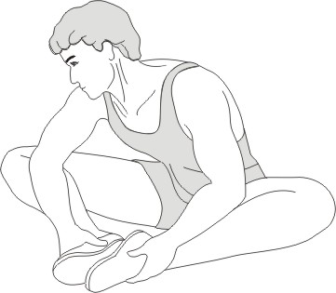
Растяжка внутренней стороны бедра

Сядьте на пол, соединив подошвы стоп. Колени развернуты наружу. Подтяните ноги как можно ближе к паховой области. Аккуратно надавите на колени, прижимая их к полу. Удерживайте это положение, сосчитав до 15.

Растяжка бицепса бедра
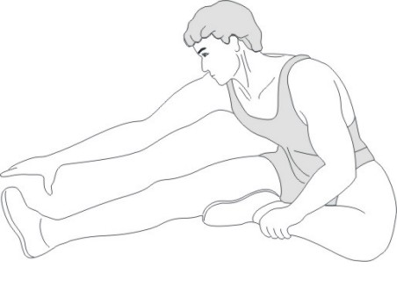
Сядьте на пол, вытянув вперед правую ногу.
Подошва левой стопы прижата к внутренней
части бедра. Потянитесь к пальцам ноги, насколько
это возможно. Удерживайте это положение, сосчитав до 15. Расслабьтесь, затем повторите упражнение для левой ноги.

Наклоны головы

Поверните голову вправо на счет "раз", почувствуйте
растяжение левой стороны шеи. Затем поверните голову
назад на счет "два", потянитесь подбородком к потолку
и откройте рот. Поверните голову влево на счет "раз",
затем опустите голову на грудь на счет "два".

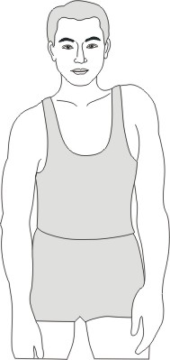

Подъем плеч

Поднимите правое плечо к уху на счет "раз". Затем поднимите левое плечо на счет "два", одновременно опустив правое плечо.

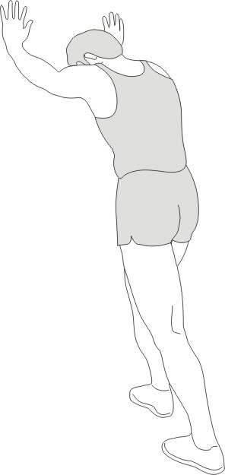

Растяжка икроножной мышцы-ахиллова сухожилия

Обопритесь о стену, поставив левую ногу перед правой, руки вперед. Правая нога должна быть выпрямлена, левая стопа остается прижатой к полу; затем согните левую ногу и нагнитесь вперед, переместив бедра к стене. Удерживайте это положение, затем повторите для другой стороны, считая до 15.

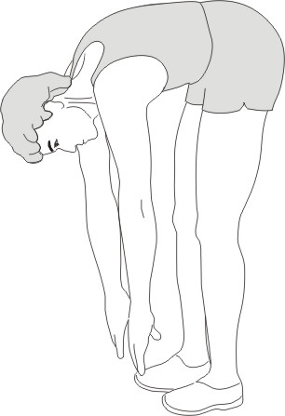

Наклоны вперед

Медленно наклонитесь вперед, согнувшись в поясе, расслабьте плечи и спину, потянувшись к пальцам ног. Потянитесь вниз, насколько можете, и удерживайте это положение, сосчитав до 15.

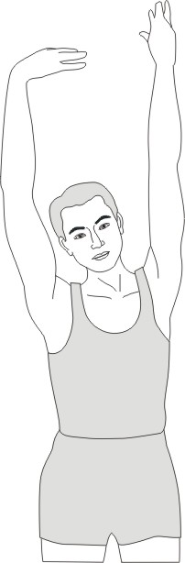

Боковая растяжка

Разверните руки на уровне плеч и поднимите их над головой. Потянитесь правой рукой как можно выше вверх к потолку на счет "раз". Почувствуйте, как растянулась правая сторона тела. Повторите для левой руки.

